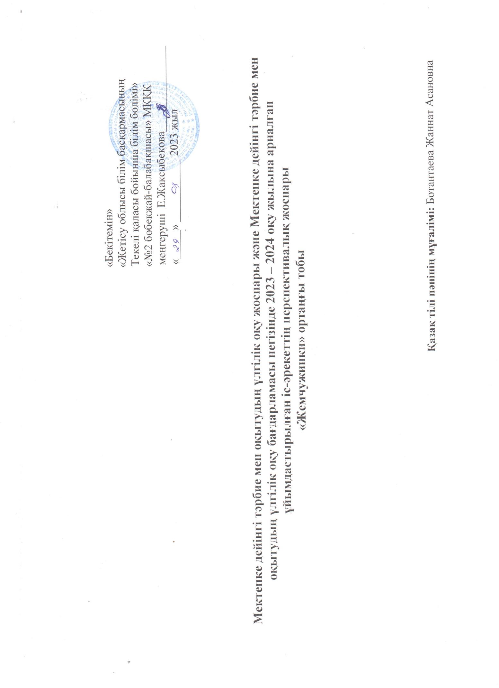

Білім беру ұйымы: «Жетісу облысы білім басқармасының Текелі қаласы бойынша білім бөлімі» ММ «№2 бөбекжай-балабақшасы» МКҚК
Балалардың жасы: 3 жас
Ұйымдастырылған іс-әрекет: қазақ тілі
№ | Мерзімі | Ұйымдастырылған іс-әрекеттің міндеттері
1 | Қыркүйек | Сөйлеудің дыбыстық мәдениеті. Қазақ тіліне тән дыбыстардың айтылу, дыбысталу жолдарын түсіндіру, жеке дыбысты бірнеше рет қайталау (ә, ө, і, ң, ғ, ү, ұ, һ, қ дыбыстары)  Сөздік қор. Қоршаған ортадағы күнделікті жиі қолданылатын туыстық қатынасқа байланысты сөздерді (әке, ана, ата, әже, апа) тұрмыстық заттардың, жемістердің, көкөністердің, аңдардың, жануарлар мен төлдерінің атауларын айту және түсіну дағдыларын қалыптастыру.  Тілдің грамматикалық құрылымы. Сөз тіркестерін түсіне білуге үйрету. Байланыстырып сөйлеу. Қарапайым сұраққа жауап беруге үйрету (Бұл кім? Бұл не?).
2 | Қазан | Сөйлеудің дыбыстық мәдениеті. Сөз ішіндегі қазақ тіліне тән дыбыстарды дұрыс айта білуге үйрету (ә, ө, і, ң, ғ, ү, ұ, һ, қ дыбыстары). Артикуляциялық аппаратты дамыту бойынша жұмысты жалғастыру.  Сөздік қор. Қоршаған ортадағы күнделікті жиі қолданылатын туыстық қатынасқа байланысты сөздерді (әке, ана, ата, әже, апа) тұрмыстық заттардың, жемістердің, көкөністердің, аңдардың, жануарлар мен төлдерінің атауларын айту және түсіну дағдыларын қалыптастыру.  Тілдің грамматикалық құрылымы. Сын есімдер арқылы сөз тіркестерін құрастыра білуге үйрету.  Байланыстырып сөйлеу. Сөздің мағынасын түсініп, сөйлеу барысында қолдана білуге үйрету.
3 | Қараша | Сөйлеудің дыбыстық мәдениеті. Қазақ тіліне тән ә, ө, і, ң, ғ, ү, ұ, һ, қ дыбыстарын дұрыс айтуға үйрету. Артикуляциялық аппаратты дамыту бойынша жұмысты жалғастыру.  Сөздік қор. Қоршаған ортадағы күнделікті жиі қолданылатын туыстық қатынасқа байланысты сөздерді (әке, ана, ата, әже, апа) тұрмыстық заттардың, жемістердің, көкөністердің, аңдардың, жануарлар мен төлдерінің атауларын айту және түсіну дағдыларын қалыптастыру. Педагогтың өтінішімен қарапайым әрекеттерді орындауға үйрету (бер, алып кел, ал); заттардың түсін, көлемін айта білуге дағдыландыру.  Тілдің грамматикалық құрылымы. Сөздерді байланыстырып, сөз тіркестерін құрастыруға (зат есім және сын есім) үйрету.  Байланыстырып сөйлеу. Қарапайым сұрақтарға жауап беруге үйрету (Бұл кім? Бұл не?).
4 | Желтоқсан | Сөйлеудің дыбыстық мәдениеті. Қазақ тілінде айтылған сөздерді тыңдай білуге, дұрыс айтып, есте сақтауға үйрету.  Сөздік қор. Қоршаған ортадағы күнделікті жиі қолданылатын туыстық қатынасқа байланысты сөздерді (әке, ана, ата, әже, апа) тұрмыстық заттардың, жемістердің, көкөністердің, аңдардың, жануарлар мен төлдерінің атауларын айту және түсіну дағдыларын қалыптастыру. Педагогтың өтінішімен қарапайым әрекеттерді орындауға үйрету (бер, алып кел, ал); заттардың түсін, көлемін айта білуге дағдыландыру.  Тілдің грамматикалық құрылымы. Зат есім және сын есімдерді байланыстырып, сөз тіркестерін құрастыруға үйрету.  Байланыстырып сөйлеу. Қарапайым сұрақтар қоюды және оларға жай сөйлеммен жауап беруге дағдыландыру.
5 | Қаңтар | Сөйлеудің дыбыстық мәдениеті. Қазақ тілінде айтылған сөздерді тыңдай білуге, дұрыс айтып, есте сақтауға үйрету.  Сөздік қор. Қоршаған ортадағы күнделікті жиі қолданылатын туыстық қатынасқа байланысты сөздерді (әке, ана, ата, әже, апа) тұрмыстық заттардың, жемістердің, көкөністердің, аңдардың, жануарлар мен төлдерінің атауларын айту және түсіну дағдыларын қалыптастыру. Педагогтың өтінішімен қарапайым әрекеттерді орындауға үйрету (бер, алып кел, ал); заттардың түсін, көлемін айта білуге дағдыландыру.  Тілдің грамматикалық құрылымы. Сөздерді байланыстырып, сөйлем құрастыруға (зат есім және етістік) үйрету.  Байланыстырып сөйлеу. «Бұл не?» сұраққа толық жауап беруге үйрету. «Бұл кім? және «Бұл не?» сұрақтарын ажырата білуге үйрету.
6 | Ақпан | Сөйлеудің дыбыстық мәдениеті. Қазақ тілінде айтылған сөздерді тыңдай білуге, дұрыс айтып, есте сақтауға үйрету. Артикуляциялық аппаратты дамыту бойынша жұмысты жалғастыру.  Сөздік қор. Қоршаған ортадағы күнделікті жиі қолданылатын туыстық қатынасқа байланысты сөздерді (әке, ана, ата, әже, апа) тұрмыстық заттардың, жемістердің, көкөністердің, аңдардың, жануарлар мен төлдерінің атауларын айту және түсіну дағдыларын қалыптастыру. Педагогтың өтінішімен қарапайым әрекеттерді орындауға үйрету (бер, алып кел, ал); заттардың түсін, көлемін айта білуге дағдыландыру.  Тілдің грамматикалық құрылымы. Сөздерді сөз тіркесімен айтуға, сөйлем құруға жаттықтыру.  Байланыстырып сөйлеу. Бұл кім? Бұл не? сұрақтарын ажырата білу, толық жауап беруге дағдыландыру.
7 | Наурыз | Сөйлеудің дыбыстық мәдениеті. Қазақ тілінде айтылған сөздерді тыңдай білуге, дұрыс айтып, есте сақтауға үйрету.  Сөздік қор. Қоршаған ортадағы күнделікті жиі қолданылатын туыстық қатынасқа байланысты сөздерді (әке, ана, ата, әже, апа) тұрмыстық заттардың, жемістердің, көкөністердің, аңдардың, жануарлар мен төлдерінің атауларын айту және түсіну дағдыларын қалыптастыру.  Балаларды тақпақтар мен шағын өлеңдерді жатқа айтуға үйрету.  Тілдің грамматикалық құрылымы. Зат есім және етістіктерді қолдана отырып сөйлем құрастыруға үйрету.  Байланыстырып сөйлеу. Жай сөйлем құрастыра білуге үйрету.
 | Сәуір | Сөйлеудің дыбыстық мәдениеті. Қазақ тілінде айтылған сөздерді тыңдай білуге, қазақ тіліне тән қ, ү, ұ дыбыстарын дұрыс айтуға үйрету.  Сөздік қор. Қоршаған ортадағы күнделікті жиі қолданылатын туыстық қатынасқа байланысты сөздерді (әке, ана, ата, әже, апа) тұрмыстық заттардың, жемістердің, көкөністердің, аңдардың, жануарлар мен төлдерінің атауларын айту және түсіну дағдыларын қалыптастыру.  Балаларды тақпақтар мен шағын өлеңдерді жатқа айтуға үйрету.  Тілдің грамматикалық құрылымы. Зат есім және етістіктерді байланыстырпы жай сөйлем құруға үйрету.  Байланыстырып сөйлеу. Жай сөйлем құрастыра білуге үйрету.
9 | Мамыр | Сөйлеудің дыбыстық мәдениеті. Балаларды қазақ тілінде айтылған сөздерді тыңдай білуге, есте сақтай білуге үйрету.  Сөздік қор. Қоршаған ортадағы күнделікті жиі қолданылатын туыстық қатынасқа байланысты сөздерді (әке, ана, ата, әже, апа) тұрмыстық заттардың, жемістердің, көкөністердің, аңдардың, жануарлар мен төлдерінің атауларын айту және түсіну дағдыларын қалыптастыру.  Балаларды тақпақтар мен шағын өлеңдерді жатқа айтуға үйрету.  Тілдің грамматикалық құрылымы. Заттың атын білдіретін сөздерді заттың қимылын білдіретін сөздермен байланыстырып сөйлем құруға үйрету.  Байланыстырып сөйлеу. Жай сөйлем құрастыра білуге үйрету.

